AYDIN ADNAN MENDERES ÜNİVERSİTESİ
SÖKE SAĞLIK HİZMETLERİ MYO


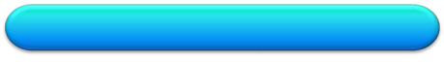

Evrak Akış Süreci İş Akış Şeması (Yazı İşleri Birimi)
EVRAK AKIŞ İŞLEMİ
Rektörlük Birimlerinden/Diğer Kurumlardan gelen evraklar Yazı İşleri Birimi tarafından kaydedilir ve ilgili birimlere dağıtımı yapılmak üzere Meslek Yüksekokulu Müdürlüğüne sunulur.
Müdür evrakları gördükten sonra ilgili kişilere sevkini yapar. (Müdür Yardımcılarına / Bölüm Başkanlarına / Yüksekokul Sekreterine.)
Evrakların sevki yapılan kişiler evrakların arkasına gereğinin yapılacaksa gereğini yapılmasına ilişkin; gerek yoksa
dosyaya kaldırılmasına ilişkin not düşer.
Evraklar ilgili birime gönderilir.


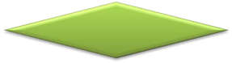



Yazı İşleri Birimi sevki yapılan evrakların dağıtımını ilgili
birimlere yapar.
Evraklara cevap yazılacak ise;
Cevabı yazılan yazılar yazan personel, evrakın sevki yapılan "Müdür Yardımcısı / Bölüm Başkanı / Yüksekokul Sekreteri" tarafından kontrol edilerek paraflanır ve Müdüre imzalatılır.
Yazıların, Yazı İşleri Birimi tarafından giden evrak kaydı
yapılır ve sayı verilir.
Hazırlanan yazılar gönderilmek üzere Posta Görevlisine imza
karşılığı teslim edilir.
İŞLEM SONU

